

**Relatório**

**Algoritmos e Estruturas de Dados 1**

**Alunos: Roberto Barreto e Vincent Rebena**

**Professor/es: XXX**

**Licenciatura em Engenharia de Sistemas Informáticos**

Barcelos, janeiro, 2020

Resumo

**Palavras-Chave:**

Lista de Abreviaturas e Siglas

Índice de Figuras

Figura 1 - fluxograma 1 9

Índice

1. Introdução 8

1.1. Contextualização 8

1.2. Motivação e Objetivos 8

1.3. Estrutura do Documento 8

2. Instruções de Decisão 9

2.1. Questão 1 9

2.1.1. Descrição e abordagem do problema 9

2.1.2. Fluxograma 9

2.1.3. Pseudocódigo 9

2.1.4. Testes 9

2.2. Questão 2 10

2.2.1. Descrição e abordagem do problema 10

2.2.2. Pseudocódigo 10

2.2.3. Testes 10

3. Instruções de Repetição 11

3.1. Questão 1 11

3.1.1. Descrição e abordagem do problema 11

3.1.2. Fluxograma 11

3.1.3. Pseudocódigo 11

3.1.4. Traçagens e testes 11

3.2. Questão 2 12

3.2.1. Descrição e abordagem do problema 12

3.2.2. Pseudocódigo 12

3.2.3. Testes 12

4. Funções e Procedimentos 13

4.1. Questão 1 13

4.1.1. Descrição e abordagem do problema 13

4.1.2. Fluxograma 13

4.1.3. Pseudocódigo 13

4.1.4. Testes 13

4.2. Questão 2 13

4.2.1. Descrição e abordagem do problema 13

4.2.2. Pseudocódigo 13

4.2.3. Testes 13

5. Arrays 14

5.1. Questão 1 14

5.1.1. Descrição e abordagem do problema 14

5.1.2. Pseudocódigo 14

5.1.3. Testes 14

6. Estruturas 15

6.1. Descrição e abordagem do problema 15

6.2. Estruturas desenvolvidas (pseudocódigo) 15

6.3. Funções e procedimentos desenvolvidos (pseudocódigo) 15

6.4. Testes 15

# Introdução

## Contextualização

## Motivação e Objetivos

## Estrutura do Documento

# Instruções de Decisão

## Questão **1**

### Descrição e abordagem do problema

Visto que era pedido no problema o desenvolvimento de uma aplicação capaz de mostrar a media de quantidade de refeições entregues por estafeta e a soma das refeições entregues pelos mesmos com mais de 4 refeições entregues nesse dia, foi então dividido o problema em duas partes resolvendo uma de cada vez. Primeiramente foi então pedido as entregas de cada estafeta, e então foi calculada a media que seria a soma de todas as entregas dividindo por 5 estafetas. Após a resolução desta primeira parte do problema, foi então seguido para a segunda parte deste problema o calculo do total de entregas feitas por estafetas com mais de 4 entregas num dia, para isto foi então criado um conjunto de *if’s* para então decidir se cada estafeta tinha realizado mais de 4 entregas por dia e se sim o valor da sua variável extra(ex:_p1) tomava o valor da variável original(ex:p1), senão o valor ficaria a 0 assim não interferindo na soma do total.

### Fluxograma

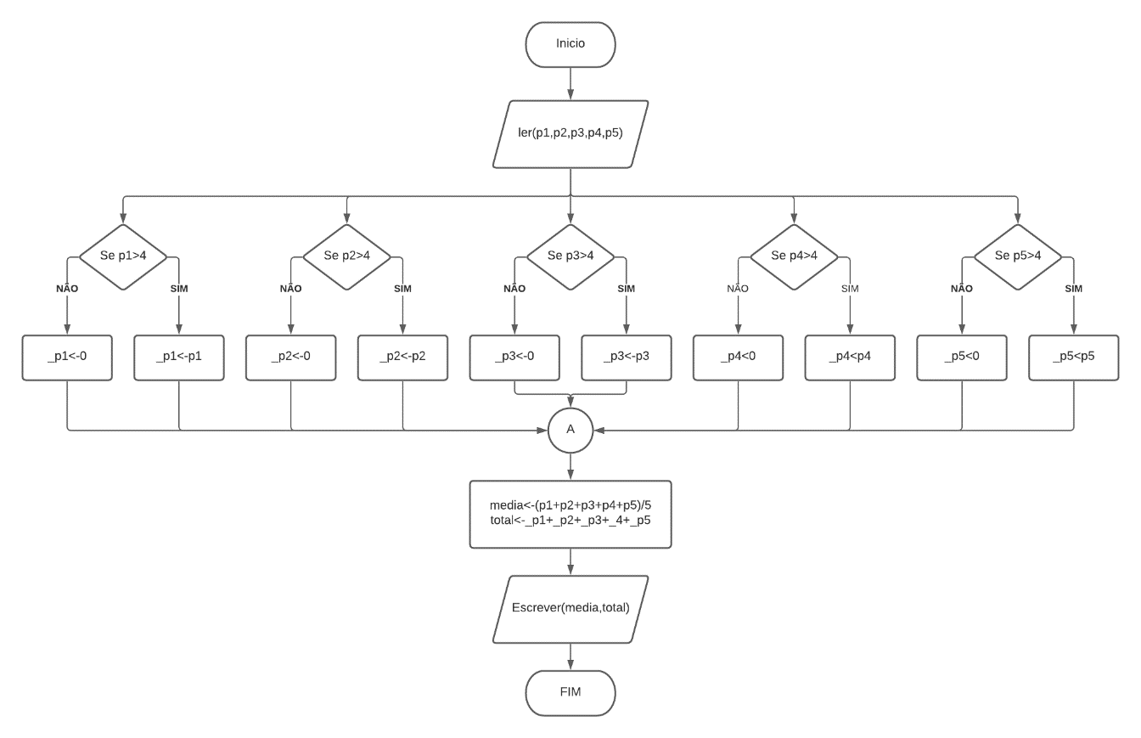

Figura - Fluxograma questão1

### Pseudocódigo



### Testes

## 

# Instruções de Repetição

## Questão 1

### Descrição e abordagem do problema

### Fluxograma

### Pseudocódigo

### Traçagens e testes

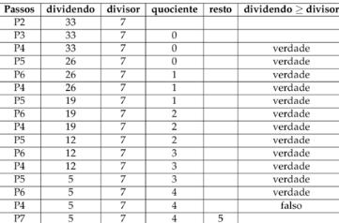

## Questão 2

### Descrição e abordagem do problema

### Fluxograma

### Pseudocódigo

### Testes

# Funções e Procedimentos

## Questão 1

### Descrição e abordagem do problema

### Fluxograma

### Pseudocódigo

### Testes

# Arrays

## Questão 1

### Descrição e abordagem do problema

## Funções e procedimentos desenvolvidos (assinaturas documentadas e explicadas).

### Testes

# Estruturas

## Descrição e abordagem do problema

## Estruturas desenvolvidas (explicadas)

## Funções e procedimentos desenvolvidos (assinaturas documentadas e explicadas).

## Testes

1. **Conclusão**

Bibliografia

**Não existem origens no documento atual.**